学院简介
四川轻化工大学材料类专业前身为上世纪70年代开办的腐蚀与防护本科专业，学院办学历史悠久，特色鲜明，腐蚀与防护专业涉及材料及其设备在服役与使用过程的失效与保护。经过多年的发展，腐蚀与防护本科办学规模位列全国第一，已具有一定的知名度和美誉度，被业内誉为我国腐蚀与防护本科人才培养摇篮。
学院现有材料科学与工程、无机非金属材料工程、高分子材料与工程、材料化学等四个本科专业，腐蚀与防护、材料化学工程两个二级学术型硕士学位授予点和一个材料与化工专业硕士学位授予点。其中，材料科学与工程专业下设腐蚀与防护、金属材料两个专业方向，2019年入选首批国家级一流本科专业，是国家级专业综合改革试点专业、四川省特色专业、四川省“卓越工程师培养计划”试点专业。现有在校本科生近1500余人、硕士研究生100余人。学院建有材料腐蚀与防护四川省重点实验室、四川省先进表面技术与绿色再制造工程实验室等重点科研平台，拥有腐蚀与防护省级教学团队、材料失效分析与耐蚀集成技术省级创新团队、材料腐蚀与防护四川省青年科技创新研究团队等，依托我院科技优势，建立了四川省腐蚀与防护学会。

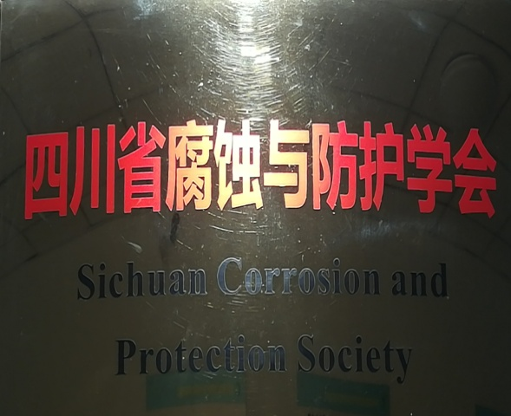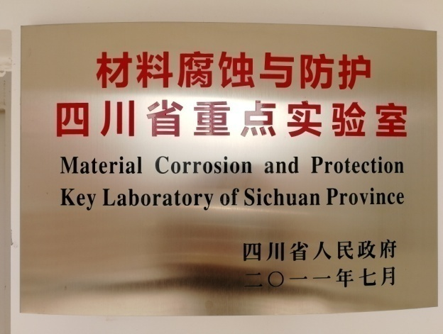
图1 图2

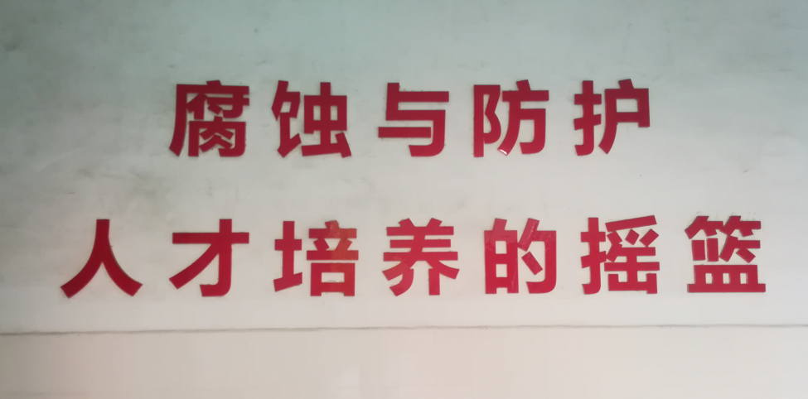
图3
一、师资队伍
学院师资雄厚，拥有一支治学严谨、充满爱心、积极向上的高水平教师队伍。现有教职工81名，其中教授14人，副教授14人，博士45人，拥有国务院特殊津贴专家1人，教育部材料专业教学指导委员会委员1人，四川省“千人计划”专家5人，四川省学术和技术带头人及后备人选4人，四川省教学名师1人，四川省青年科技奖获得者1人。外聘中科院院士1人，国家杰青、长江学者等3人。
二、教学、科学研究
学院始终坚持教学、科研并重的指导思想，注重提高教学质量的同时，强调科研对教学工作的推动作用。学院建有省级一流课程、省级精品在线开放课程、省级创新创业示范课程、省级思政课示范课程等。近年来完成校级以上教改项目20余项，出版教材8部。2018年获四川省教学成果三等奖，2019年材料科学与工程专业成功入选首批国家级一流专业。
近五年来承担科技部、国家自然科学基金、四川省科技厅、教育厅等各类科研项目300余项，在国内外发表科研论文300余篇，其中被SCI收录100余篇，获得国家授权专利40余项，获得省、市科技成果奖20余项。
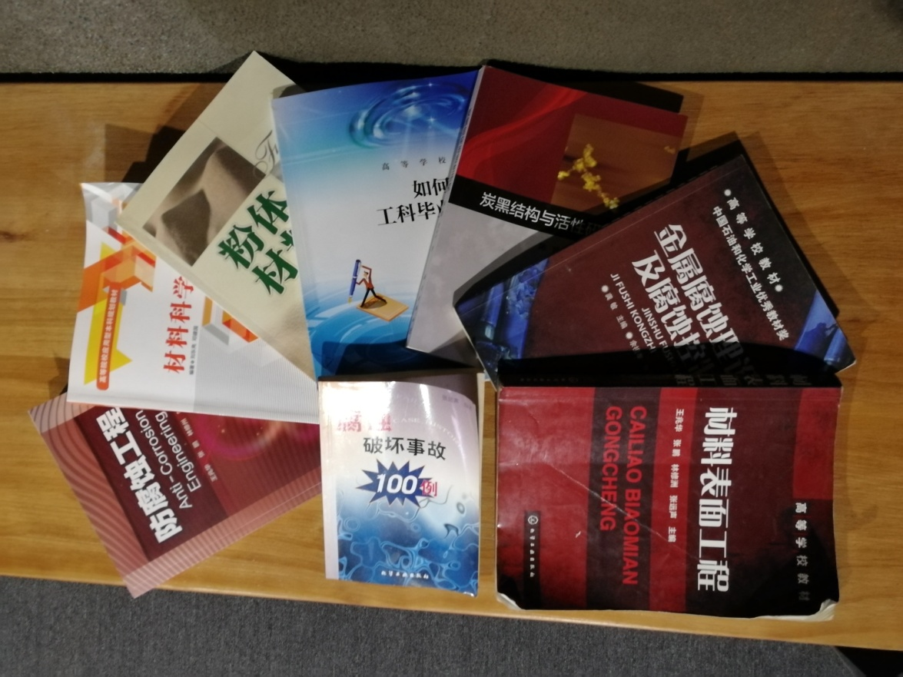
图4 出版教材
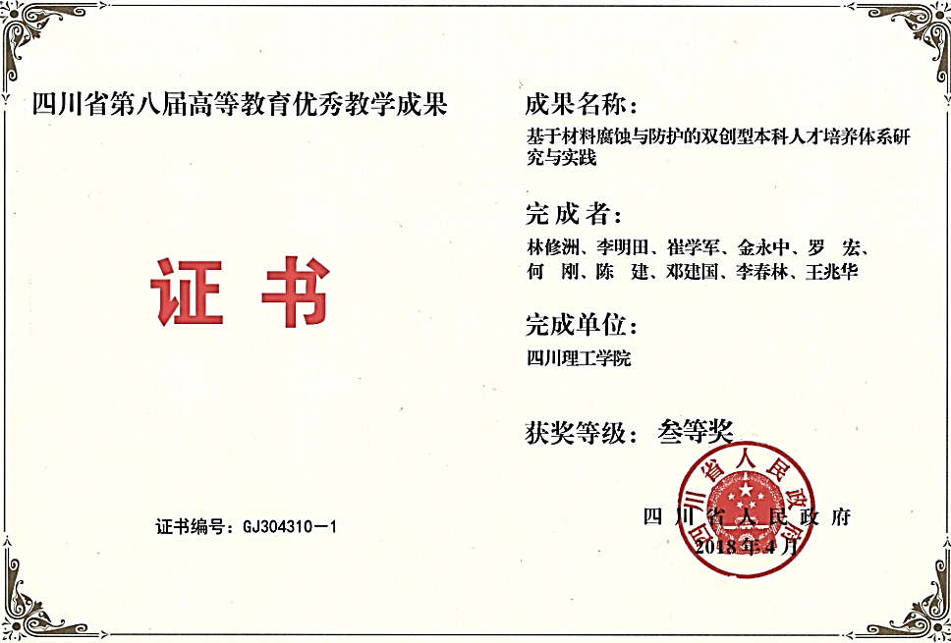
图5 教学成果奖

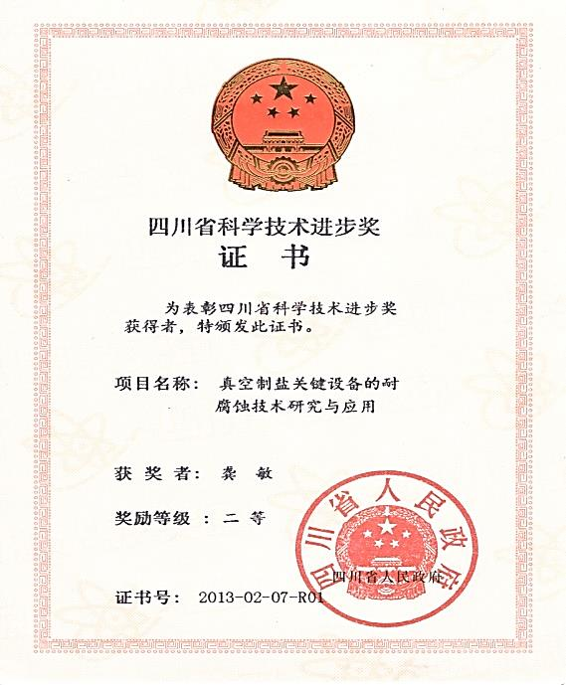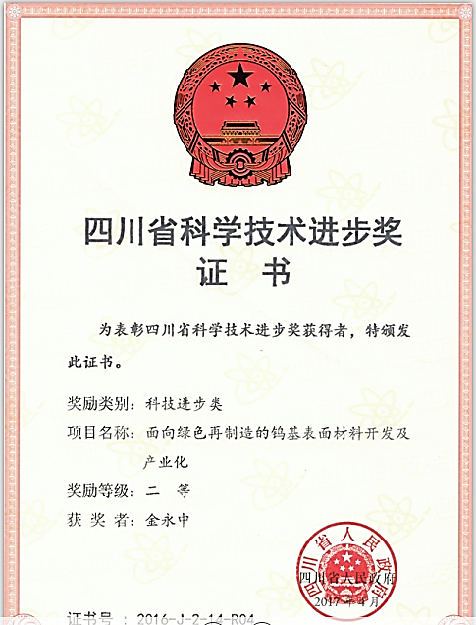
图6 科学技术进步奖 图7科学技术进步奖

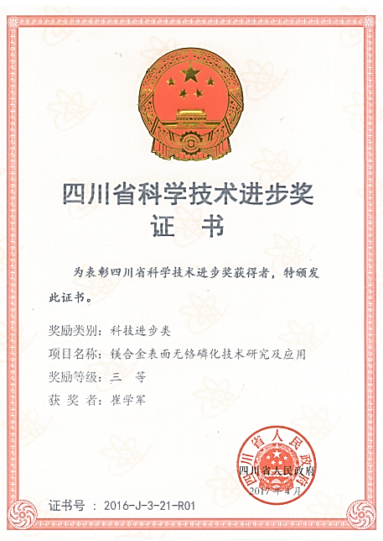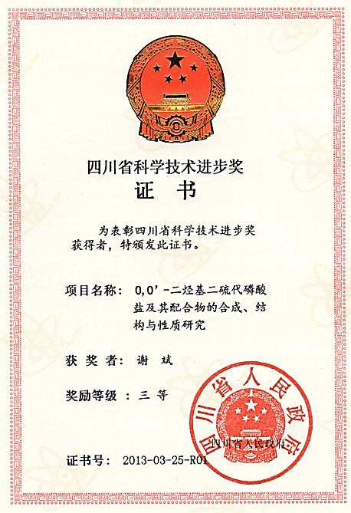
图8 科学技术进步奖 图9科学技术进步奖

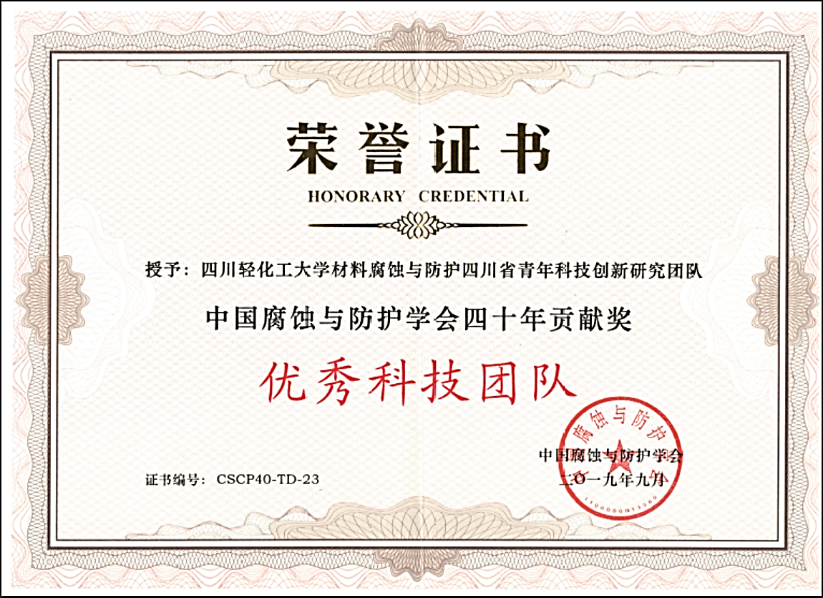
图10 优秀科技团队

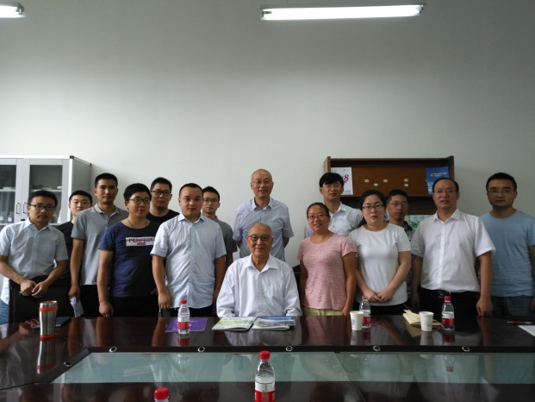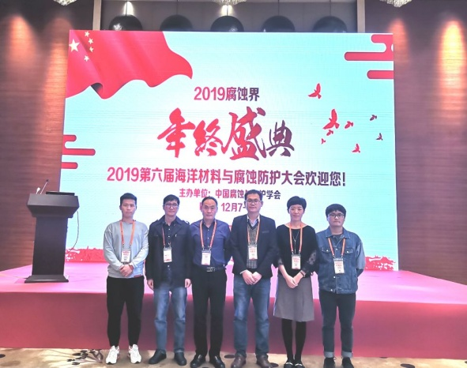
图 11 颜德岳院士 图12 教师参加学术会议
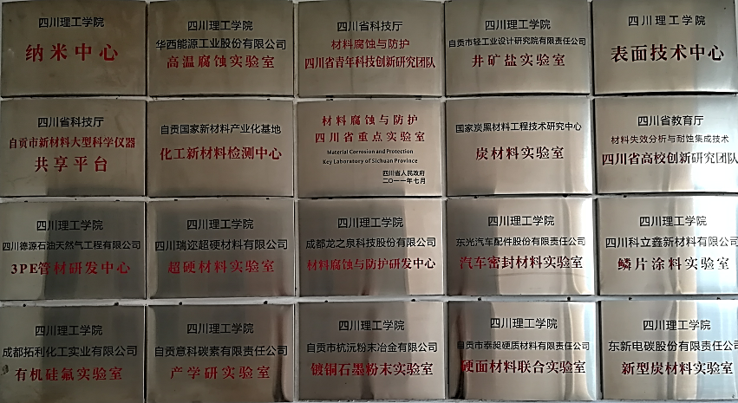
图13 科研、教学平台
三、学生综合素质培养
学院注重学生综合素质、实践技能和科研能力的培养。与四川久大新型复合材料有限责任公司、四川大西洋焊接材料股份有限公司等多家企事业单位签订了教学实践基地协议，每年选派学生到武汉工程大学、青岛科技大学等高校进行交流学习，为学生搭建了大量文体、科技、创新创业活动平台，提升学生能力和素质，效果明显。

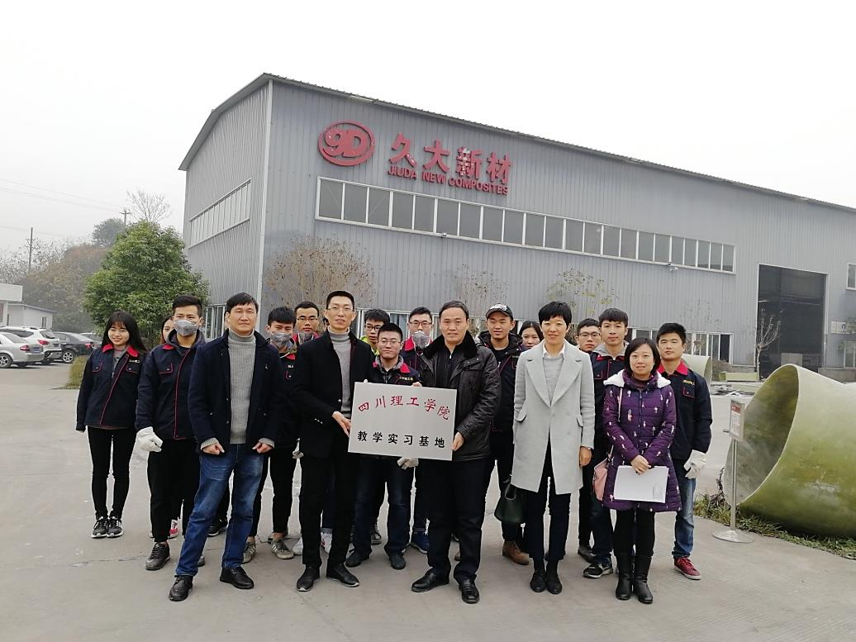
图14 实习基地

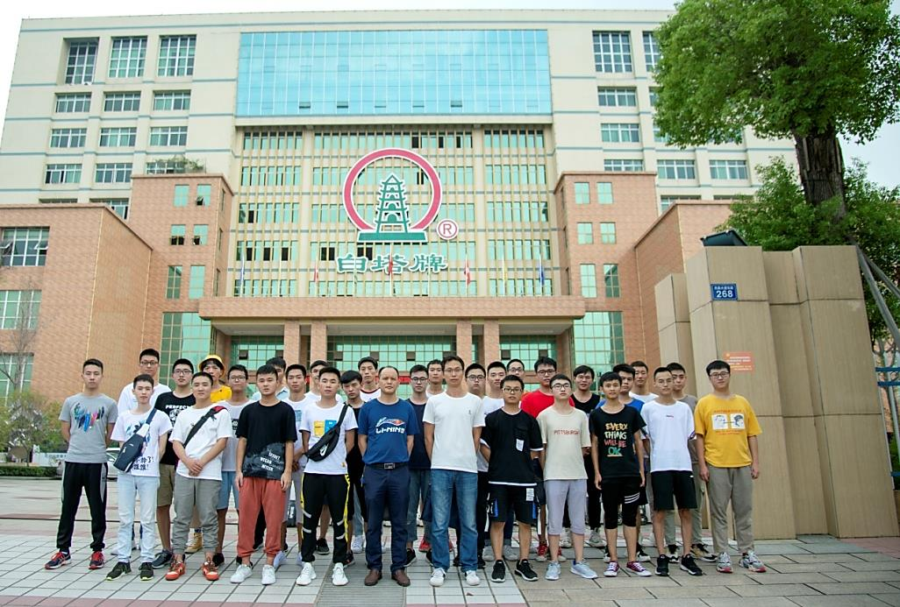
图15 实习基地
1、学科竞赛
学生学科竞赛成绩显著。最近学生先后在第七届“蔡司•金相学会杯”全国高校大学生金相大赛获得两个一等奖、一个二等奖，第五届全国高校大学生材料综合技能大赛获得一个一等奖，第四届全国失效分析大奖赛获得两个二等奖，第二届材料专业学生研究能力挑战赛获得四个一等奖、两个二等奖等。
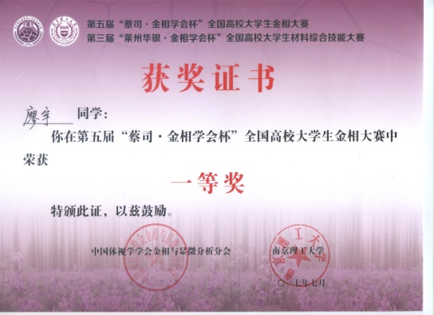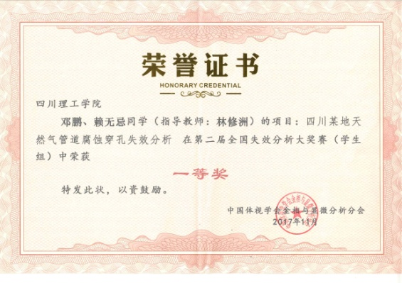
图16 图17
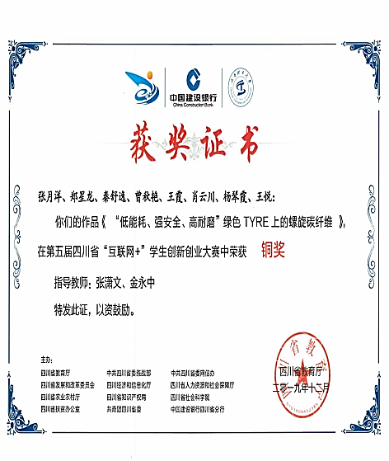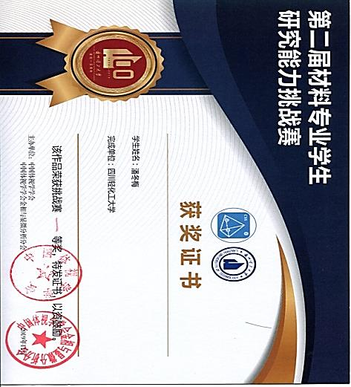
图18 图19
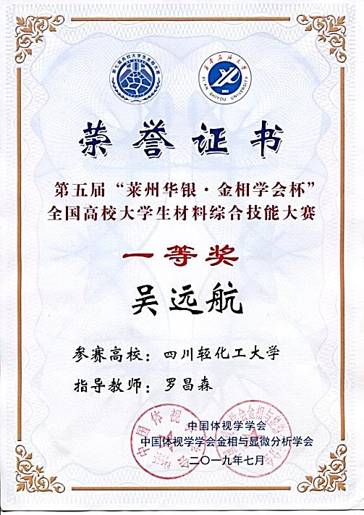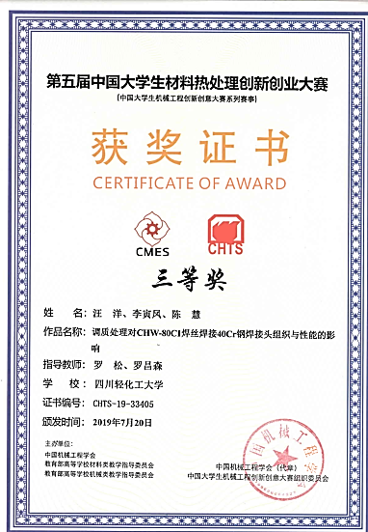
图20 图21
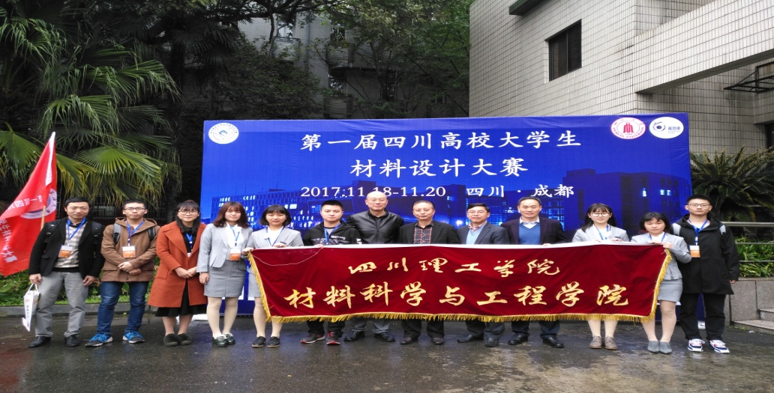
图22 材料设计大赛
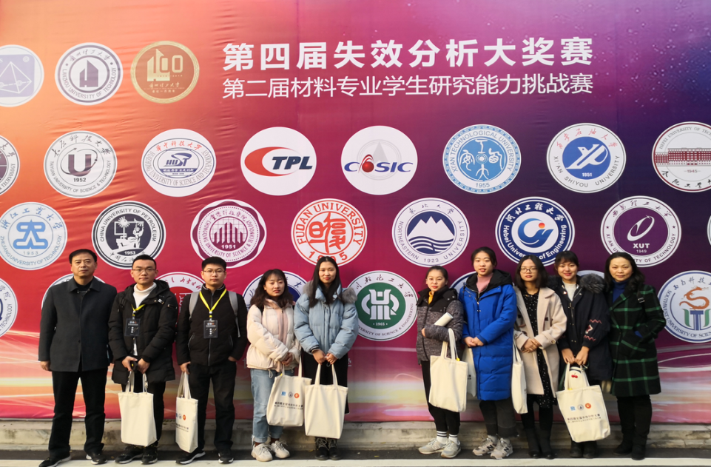
图23 失效分析大赛
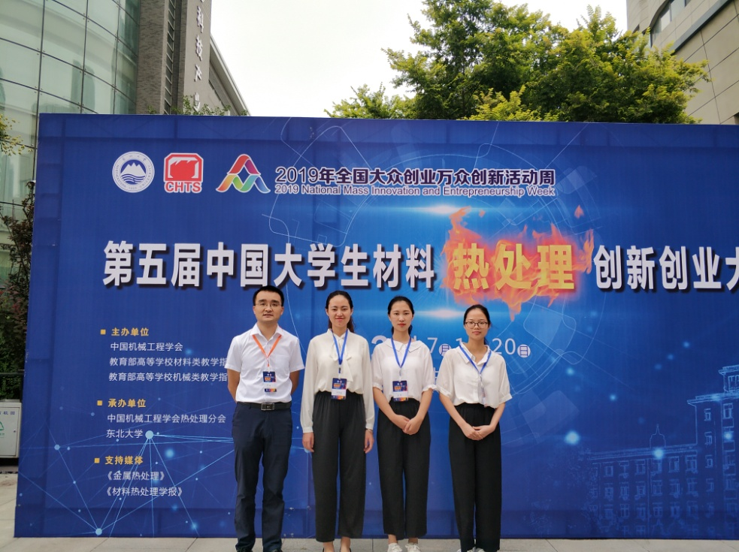
图24 材料热处理创新创业大赛
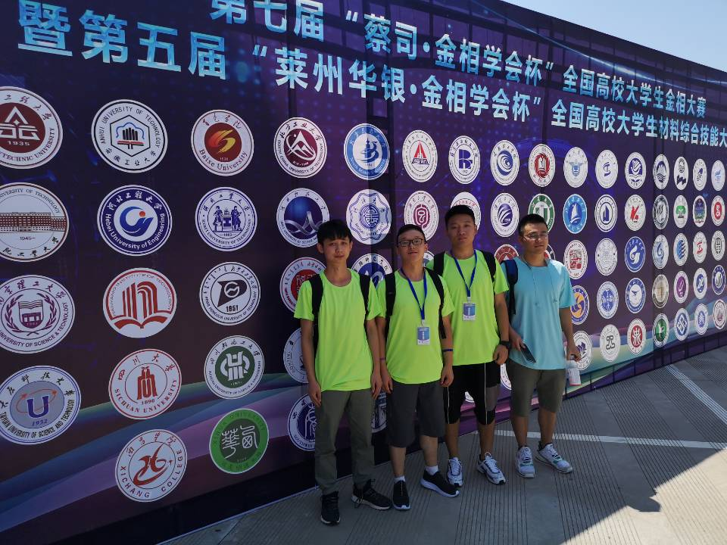
图25 金相大赛
2、文体社团活动
学院文体活动开展得有声有色。健美操队自2016年建队以来，已连续三年获得学校一等奖。学生在校田径运动会、足球赛、篮球赛、排球赛等方面也取得了优异的成绩。目前学院拥有“小火柴”志愿者服务队和材料协会等专业社团。
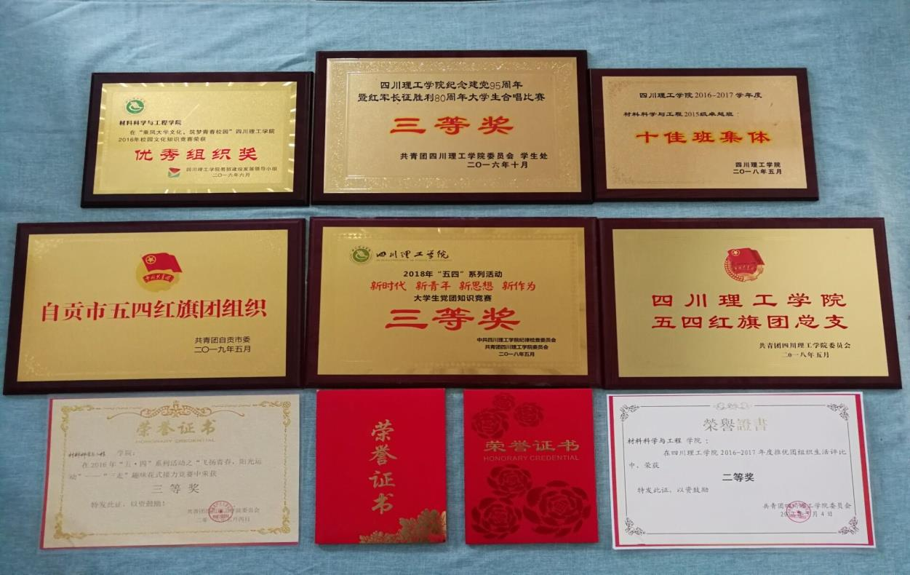
图26
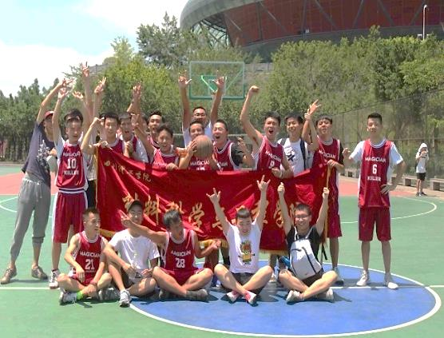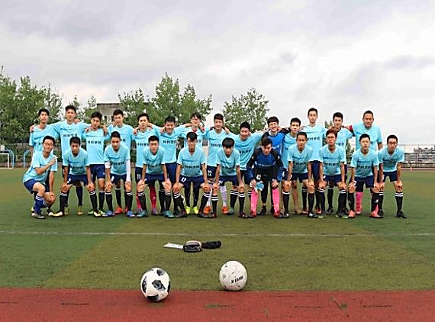
图27 篮球赛 图28 足球赛
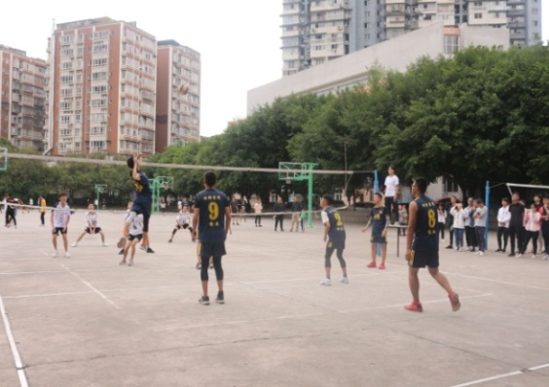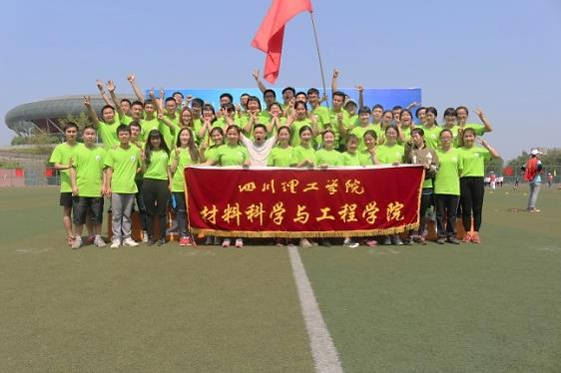
图29 排球赛 图30 运动会
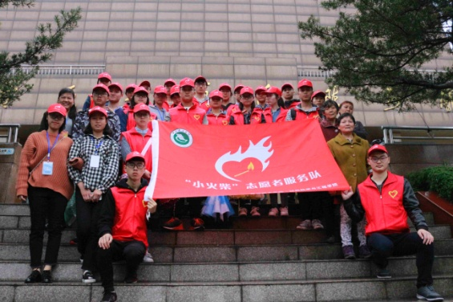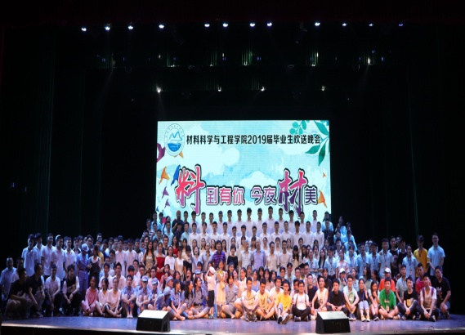
图31 志愿者团队 图32 毕业晚会
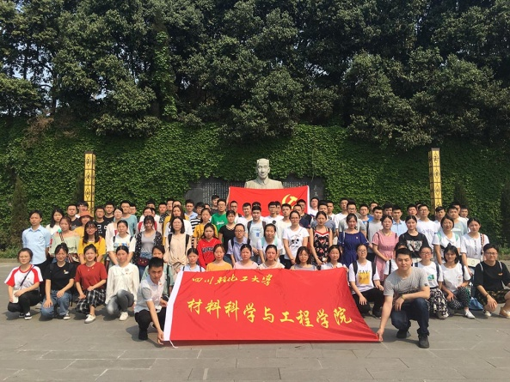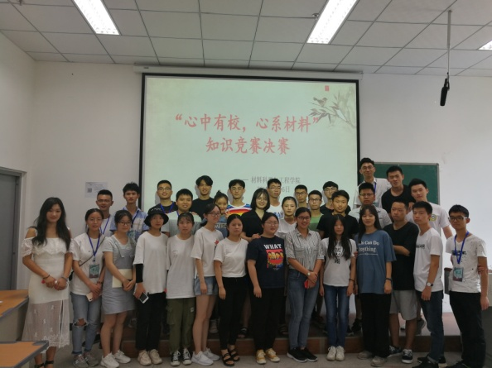
图33 组织生活 图34 知识竞赛
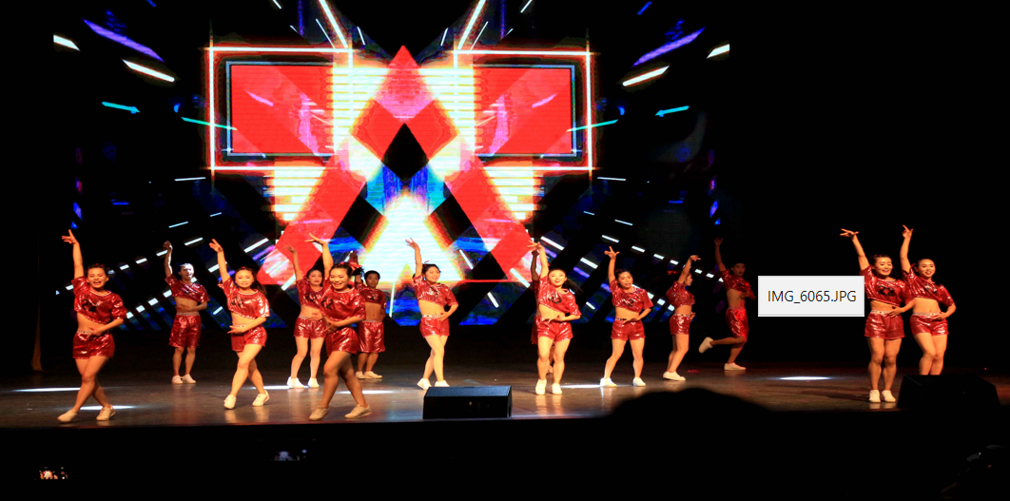
图35 健美操
3、就业情况
近年来毕业生就业率均在95%以上，学生毕业后在材料各相关领域从事技术开发、生产经营、管理、教学等工作，赢得了用人单位的普遍赞誉。特别是在腐蚀与防护方向已培养毕业生近2500人，被业内誉为我国“腐蚀与防护本科人才培养摇篮”。学院鼓励学生考研，2020届毕业生参加考研人数为186人，占毕业生总数的59.23%。
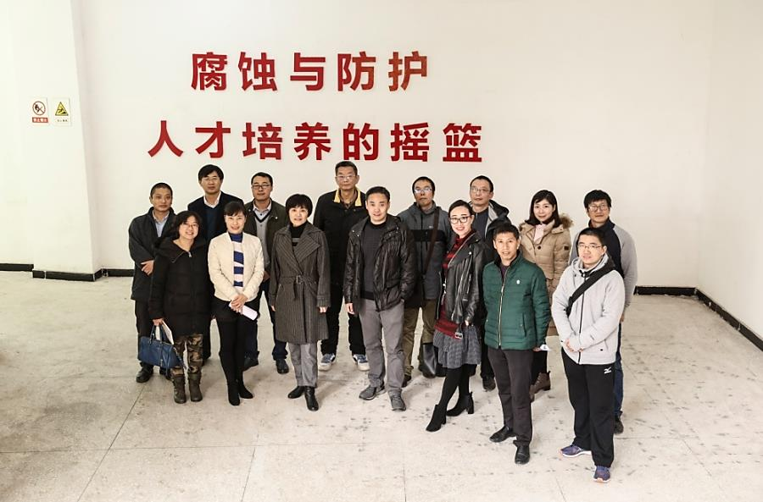
图36

五、优秀校友

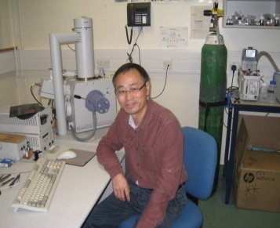
侯长军 图37
侯长军，1982级腐蚀与防护专业学生，重庆大学教授、博士生导师。曾获唐立新奖教基金优秀科研奖、重庆科协A等优秀奖；任科技部“863”项目一审及二审会评专家、国家科技奖评审专家，中国生物医学光子学会专业委员会委员，重庆市学术技术带头人；承担国家支撑计划、国家“863”项目等50余项，发表论文170余篇，授权发明专利30余项，编写国家级规划教材2部。

李谋成 图38
李谋成，1989级腐蚀与防护专业学生，上海大学教授、博士生导师。2002年于中科院金属研究所获得博士学位，2007于加拿大卡尔加里大学做博士后。曾主持国家自然科学基金重点项目1项和面上项目3项、高等学校博士学科点基金1项、上海市教委青年基金和创新项目、以及宝钢、上海电气和泛亚汽车技术中心等企业委托课题多项；参加完成军工973、国家科技部863及支撑计划和上海市纳米科技项目各1项。
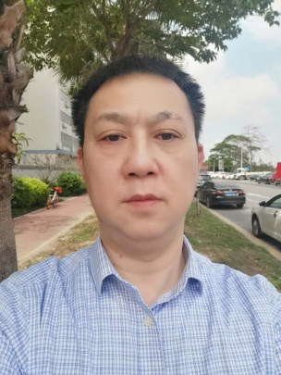
宋宗军 图39
宋宗军，1987级腐蚀与防护专业学生，现拥有九龙科技有限公司（Sealon Limited），前海领利供应链管理有限公司，深圳市鸿之达光电科技有限公司等。于1997年开始自主创业，自有高端写字楼近1000平方米，厂房5000平方米，公司现有员工100多人。公司一直从事液晶显示屏的研发和生产，现在已经发展到生产全球最先进的柔性OLED。
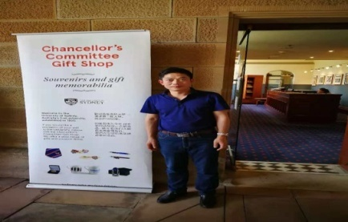
赵学灵 图40
赵学灵，1993级腐蚀与防护专业学生，现任昆山众劲机械有限公司总经理。于2005年开始自主创业，2009年成立昆山众劲机械有限公司，拥有自有厂房近8000平方米，公司现有员工100多人。公司自成立以来，凭借自身精湛的技术优势及同行的相互支持，先后在3C电子业、汽车零部件等行业，为生产企业提供了技术更优、效率更高、质量更好的改善方案。

